射洪中学高二（下）生物学科
第三次月考试卷

- 选择题（共50小题，每题1分，共50分，每题只有一个正确答案。）
1、下列关于果酒制作过程的叙述，正确的是( )
A、应先除去葡萄枝梗，然后反复冲洗，直至彻底干净
B、应控制发酵温度维持在20 °C左右，变化不能太大
C、发酵过程中应该不断从充气口进行通气，以维持发酵的需氧环境
D、酵母菌分布广泛，生命力强，因此果酒制作时不需对所用器具消毒灭菌
2、下列有关现代生物技术操作的注意事项或应用的叙述中，错误的是 ( )
A、在进行果酒发酵过程中，要定期“放气”，并注意防止外界空气进入发酵瓶
B、果醋制作时需要经过先通气发酵后密封发酵两个阶段
C、在变酸的果酒的表面观察到的菌膜可能是醋酸菌在液面大量繁殖形成的
D、电泳法可以用于蛋白质、DNA、RNA等生物大分子的分离
3、若大肠杆菌和圆褐固氮菌（一种自生固氮菌）混合在一起，采用下列哪组培养基，可以将它们分离
A.加食盐的培养基和蛋白胨培养基 B．伊红美蓝培养基和无氮培养基
C．液体培养基和斜面培养基 D.伊红美蓝培养基和加霉素的培养基
4、在分解尿素菌的分离和鉴定中，对先后用到的两种培养基，叙述正确的是 ( )
A、加入唯一氮源作为鉴别培养基，加入酚红指示剂作为选择培养基。
B、加入酚红指示剂作为选择培养基，加入唯一碳源作为鉴别培养基。
C、加入唯一氮源作为选择培养基，加入酚红指示剂作为鉴别培养基。
D、加入酚红指示剂作为选择培养基，加入唯一碳源作为鉴别培养基。
5、将葡萄汁制成果酒和果醋后（ ）
A．能量减少，有机物种类变化 B．能量增加，有机物种类不变
C．能量不变，有机物种类变化 D．能量减少，有机物种类不变
6、下图所示为植物组织培养的流程图，以下相关叙述错误的是
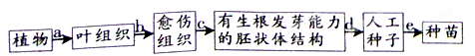
A．该过程中脱分化发生在b步骤，形成愈伤组织，在此过程中植物激素发挥了重要作用
B．再分化发生在d步骤，是愈伤组织重新分化成根或芽等器官的过程
C. b过程中进行诱变处理后培养，有可能筛选出抗逆性强的突变体
D．人工种子可以解决有些作物品种繁殖能力差、结子困难或发芽率低等问题
7、利用酵母菌酿酒时，从开始便持续向发酵罐内通入大量无菌空气，结果是（ ）
A．酵母菌大量死亡，酒精减产
B．酵母菌数量不变，酒精产量不变
C．酵母菌数量增多，酒精减产
D．酵母菌数量增多，不产生酒精
8、下列物质属于植物组织培养的培养基中必需的是 ( )
①C0₂②有机物③生长素④细胞分裂素⑤水⑥矿质元素
A．①⑤⑥ B．②③⑤⑥ C．②③④⑤⑥ D
9、对培养基、培养皿、接种环、实验操作者的双手、空气、牛奶所采用的灭菌或消毒方法依次是（ ）
①化学消毒 ②灼烧灭菌 ③干热灭菌 ④紫外线灭菌 ⑤高压蒸汽灭菌 ⑥巴氏消毒法
A．⑤③②①④⑥ B．①②③④⑤⑥
C．⑥②③④①⑤ D．③④②①⑥⑤
10、下列说法错误的是 ( )
A．在探究果胶酶用量的实验中，是通过设置梯度来确定最适宜用量的
B．植物、霉菌、酵母菌和细菌均能产生果胶酶
C．通过测定滤出的苹果汁的体积大小无法判断果胶酶活性的高低
D．人们使用果胶酶、纤维素酶等来解决制作果汁面临的问题
11．获得纯净培养物的关键是（ ）
A. 将用于微生物培养的器皿、接种用具和培养基等进行灭菌
B．用平板划线法或稀释涂布平板法接种菌种
C．适宜条件下培养
D．防止外来杂菌的污染
12．右图是微生物平板划线示意图。划线的顺序为12345。下列操作方法正确的是（ ）
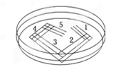
A．只在操作前将接种环放在火焰边灼烧灭菌
B．划线操作须在火焰上进行
C．在12345区域中划线前后都要对接种环灭菌
D．在5区域中才可以得到所需菌落
13、将配制好的培养基进行灭菌应用（ ）
A.灼烧灭菌 B.高压蒸汽灭菌 C.干热灭菌 D.煮沸灭菌
14、对不同微生物的培养过程中正确的是（ ）
A.细菌培养时将PH调至酸性 B.培养乳酸杆菌时在培养基中不需要添加维生素
C.霉菌培养时将PH调至中性或微酸性 D.培养厌氧微生物时则需要提供无氧环境条件
15、制备牛肉膏蛋白胨固体培养基的步骤是( )
A．计算、称量、倒平板、溶化、灭菌 B．计算、称量、溶化、倒平板、灭菌
C．计算、称量、溶化、灭菌、倒平板 D．计算、称量、灭菌、溶化、倒平板
16、用来判断选择培养基是否起到了选择作用需要设置的对照是（ ）
A．未接种的选择培养基 B．未接种的牛肉膏蛋白胨培养基
C．接种了的牛肉膏蛋白胨培养基 D．接种了的选择培养基
17、当先使用细胞分裂素 , 后使用生长素时 , 实验结果是 ( ) 。
A. 有利于细胞分裂 , 但细胞不分化 B. 细胞既分裂又分化
C. 分化频率提高 D. 有利于细胞分化 , 但不分裂
18、水果罐头盖上印有“如发现盖子鼓起，请勿选购”的字样，引起盖子鼓起的最可能原因是
A.好氧型细菌呼吸，产生CO2和H2O B.酵母菌呼吸，产生CO2和C2H5OH
C.乳酸菌呼吸，产生CO2和 C3H6O3 D.酵母菌呼吸，产生CO2和 H2O
19、在实验条件下，测试某种恒温动物离体细胞的呼吸作用强度（E）受温度变化的影响，下图中哪一曲线能正确表示其结果（ ）
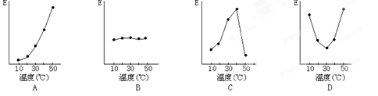
20、某同学做有丝分裂实验时检查了正处在分裂各时期的1000个洋葱根尖细胞，发现其中681个处于前期，139个处于中期，23个处于后期，157个处于末期。据此分析洋葱根尖细胞有丝分裂各时期中时间最短的是 （ ）
A．前期 B. 中期 C．后期 D．末期
21、如果想研究提取胡萝卜素的最佳温度,在设计实验时应注意( )
A.萃取时间不应相同 B.使用不同的萃取剂
C.原料颗粒大小不同 D.除温度外,其它因素相同
- 下图中，①～⑤表示一个细胞有丝分裂过程中染色体变化的不同情况。在整个细胞周期中，染色体变化的顺序应该是（ ）
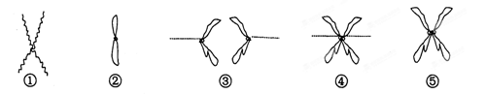

A．①④⑤③② B．②③①④⑤ C．①⑤④③② D．⑤④③②①
23、下列说法中错误的是 ( )
A．血红蛋白在释放时，加蒸馏水到原血液的体积，再加40%体积的甲苯，充分搅拌10 min，红细胞破裂释放出血红蛋白
B．血红蛋白溶液离心后分为4层，第1层为白色薄层固体
C. 血红蛋白溶液离心后分为4层，第4层为暗红色沉淀物
D．血红蛋白溶液离心后分为4层，第3层为红色透明液体，这是血红蛋白的水溶液
24．在菊花的组织培养操作完成了3～4天后，观察同一温室中的外植体，发现有的瓶内外植体正常生长，有的瓶内外植体死亡，你认为外植体死亡的原因不可能是（ ）
A．接种时培养基灭菌不彻底
B．接种工具灼烧后未待冷却就接种外植体
C．愈伤组织形成初期没有给予充足的光照
D．培养过程中保持温度、pH的适宜，但没有及时调整各种营养物质、激素的比例
25．分离土壤中分解尿素的细菌，对培养基的要求是（ ）
①加尿素 ②不加尿素 ③加琼脂 ④不加琼脂 ⑤加葡萄糖 ⑥不加葡萄糖
⑦加硝酸盐 ⑧不加硝酸盐
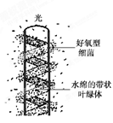
A．①③⑤⑦ B．②④⑥⑧
C．①③⑤⑧ D．①④⑥⑦
26．右图表示某实验及其结果，对此分析不正确的是 ( )
A．图示中两种生物共有的细胞器只有核糖体
B．该实验可证明叶绿体是光合作用的场所
C．图示中的水绵和细菌都可进行需氧呼吸
D．图示中的水绵和细菌之间为寄生关系
27、全世界每年有成百上千人由于误吃毒蘑菇而死亡 , 鹅膏蕈碱就是一种毒菇的毒素,它是一种环状八肽。若以20 种氨基酸的平均分子质量为128来计算,则鹅膏蕈碱的分子量最大约是
A.1024 B.898 C. 880 D.862
28、根尖生长点细胞和马蛔虫受精卵有丝分裂的主要不同发生在 ( )
A．间期和前期 B．前期和中期 C．中期和后期 D．前期和末期

29、菠菜根的分生区细胞不断分裂使根向远处生长，在分裂过程中不会出现的是
A．细胞分裂间期，中心体的两个中心粒各自产生一个新的中心粒
B．细胞分裂中期，染色体形态较固定、数目较清晰
C．细胞分裂前期，核膜和核仁逐渐消失
D．细胞分裂末期，高尔基体参与细胞壁的形成
30、许多实验需先制作临时装片，然后在显微镜下观察。下列实验步骤错误的是
A．脂肪鉴定：切取花生子叶薄片→染色→去浮色→制片→观察
B．有丝分裂观察：解离根尖→染色→漂洗→制片→观察
C．质壁分离：撕取紫色洋葱鳞片叶表皮→制片→观察→滴质量浓度为0.3 g/ml蔗糖溶液→观察
D．细胞质流动观察：取黑藻小叶→制片→观察
31、如果将1株绿色植物栽培在含H₂¹⁸O的完全培养液中，给予充足的光照，经过6小时时，在植物体内和周围的空气中都有且含有¹⁸O的是
A．H₂O B．H₂O和O₂ C．C₆H₁₂O₆ D．H₂O、O₂和CO₂
32、影响植物对矿质元素的吸收和运输的生理作用依次是
A．蒸腾作用、呼吸作用 B．呼吸作用、蒸腾作用
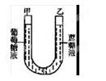
C．都是呼吸作用 D．都是蒸腾作用
33、如右图所示，把体积与物质的量浓度相同的葡萄糖与蔗糖溶液用半透膜（允许溶剂和葡萄糖通过，不允许蔗糖通过）隔开，开始一段时间后液面情况是
A．甲高于乙 B．乙高于甲
C．先甲高于乙，后乙高于甲 D．先乙高于甲，后甲高于乙
34、用层析法分离叶绿体色素的实验中，所得4条色素带中相距最远的两种色素是
A.胡萝卜素与叶黄素 B.叶黄素与叶绿素a
C.叶绿素a与叶绿素b D.叶绿素b与胡萝卜素
35、下列能够表示洋葱表皮细胞在质壁分离及其复原过程中，液泡体积变化的图形是
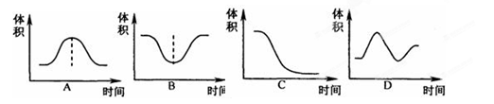
36、下列活动与蛋白质无直接关系的是：
A．接种乙肝疫苗预防乙肝 B．咀嚼馒头变的有甜味
C．构成细胞膜的基本骨架 D．植物矿质元素的吸收
37、下面是四位同学的实验操作方法或结果，其中正确的一项是：
A．西瓜汁中含有丰富的葡萄糖和果糖，可用做还原性糖鉴定的替代材料
B．分离叶绿体中的色素的方法是纸层析法
C．稀释的蛋清溶液与苏丹Ⅲ试剂作用产生紫色反应
D．显微镜下观察根尖的有丝分裂所用的材料必须始终处于活动状态
38、下列结构中，有可能发生碱基互补配对行为的一组是：
①细胞核 ②中心体 ③叶绿体 ④线粒体 ⑤高尔基体 ⑥内质网 ⑦核糖体
A．①②③④ B．③④⑤⑥ C．②③④⑦ D．①③④⑦
39、下列化合物属于脂类的一组是：
A．酶、胰岛素、血红蛋白 B．核糖核酸、脱氧核糖核酸
C．葡萄糖、乳酸、性激素 D．胆固醇、性激素、维生素D

40、下列不属于细胞凋亡的是：
A．蝌蚪尾巴在发育中消失 B．人胚胎期的尾后来消失了
C．花瓣在传粉后凋谢 D．健康的细胞因病菌的侵入而导致的死亡
41、在电子显微镜下观察到植物细胞有丝分裂末期的细胞板周围聚集许多小囊泡，这些小囊泡属于细胞的哪种结构，以及小囊泡中可能含有何种物质
A．内质网 蛋白质、磷脂 B．内质网 纤维素、果胶
C．高尔基体 蛋白质、磷脂 D．高尔基体 纤维素、果胶
42、某同学做了以下实验：用碘液检测一块干面包，面包变成了蓝紫色；然后咀嚼另一快同样的干面包，并用斐林试剂（可使麦芽糖变红）检验，结果咀嚼后的面包变成红色。于是他得出了结论：面包被咀嚼后，其中的淀粉变成了麦芽糖。他的实验并不严密，原因在于
A．未检验唾液中是否含有淀粉 B．未检验咀嚼后的面包是否仍含有淀粉
C．未考虑面包中的麦芽糖是否变成了葡萄糖
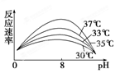
D．未检验咀嚼前干面包中是否含有麦芽糖
43．某同学研究温度和pH对某酶促反应速率的影响，得到右图的曲线。下列分析正确的是 ( )
A．该酶催化反应的最适温度为35℃左右，最适pH为8
B．当pH为8时，影响反应速率的主要因素是底物浓度和酶浓度
C．随pH升高，该酶催化反应的最适温度也逐渐升高
D．当pH为任何一固定值时，实验结果都可以证明温度对反应速率的影响
44．下图表示生物细胞内的某些代谢过程，下列说法错误的是 ( )
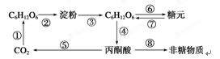
A．①过程可发生在原核细胞中，⑥过程在人体中主要发生在肝脏细胞中
B．⑥⑦⑧过程仅发生在动物细胞中
C．胰岛素能促进图中的④⑤⑥⑧过程，胰高血糖素能促进图中的⑦过程
D．在生态系统组成成分中，能发生④⑤过程的有生产者、消费者、分解者
45、下列有关ATP的叙述，正确的是 ( )
A．ATP分子由1个腺嘌呤脱氧核苷酸和2个磷酸基团组成
B．线粒体内大量合成ATP的部位是基质
C．在剧烈运动时，肌细胞产生ATP的速率增加
D．叶绿体内ATP的运输方向是基质→类囊体膜
46、(2010·北京卷，2)下列对生物细胞代谢活动的描述，不正确的是 ( )
A．大肠杆菌在拟核区转录信使RNA
B．乳酸杆菌在细胞质基质中产乳酸
C．衣藻进行光合作用的场所是叶绿体
D．酵母菌的高尔基体负责合成蛋白质
47．下列关于人体内需氧呼吸和厌氧呼吸的比较，正确的是 ( )
A．二氧化碳只是需氧呼吸的产物
B．葡萄糖只能作为需氧呼吸分解的底物
C．还原氢只在需氧呼吸过程中产生
D．厌氧呼吸的两个阶段也都能合成ATP

48．右图表示新鲜菠菜叶中四种色素的相对含量及在滤纸条上的分离情况。下列说法不正确的是 ( )
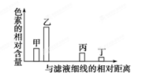
A、四种色素在层析液中溶解度最大的是甲．
B．叶绿体中的四种色素分布在类囊体膜上
C．四种色素均可溶于有机溶剂无水乙醇中
D．发黄菠菜叶中色素含量显著减少的是甲和乙
49．植物光合速率受多种环境因素的影响。下图表示在不同环境条件下某植物的光合速率变化情况，相关叙述正确的是 ( )
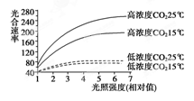
A．光照强度在5～6时，植物光合速率随光照强度升高而升高
B．光照强度一定时，CO₂浓度对光合速率的影响比温度的影响明显
C．光照强度为1时，植物光合速率极低，细胞中ATP的含量几乎为0
D．光照强度和CO₂浓度一定时，植物光合速率随着温度升高而不断加快
50．关于下图的描述不正确的是 ( )
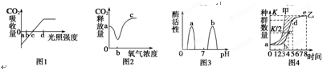

A．图1光照强度为b时，植物光合作用强度小于呼吸作用强度
B．图2氧气浓度为b时，植物既不进行需氧呼吸也不进行厌氧呼吸
C．图3 a、b曲线可分别表示pH对胃蛋白酶、胰蛋白酶活性的影响
D．图4表示草履虫种群增长曲线，当种群数量达到K值时，增长速率为0
- 填空、解答题
1、（10分，每空1分）请分析回答下列有关生物技术实践方面的问题：
(1)微生物培养基一般都含有：水和无机盐以及
(2)在微生物接种过程中，试管口需要通过酒精灯火焰，其目的是 。
(3)某同学用稀释涂布平板法测定一个土壤样品中的细菌数(取10g该土壤加90ml无菌水
制成稀释液)。在对应稀释倍数为10⁶的培养基中统计3个平板上的菌落数分别为：121、
212、256．则每克该土壤样品中的菌落数为 。
(4)分离分解尿素的微生物的实验流程包括：土壤取样、梯度稀释、样品涂布到 培
养基上、挑选 。
(5)植物组织培养技术基本操作的正确顺序是（ ）
①外植体消毒 ②制备MS培养基 ③接种 ④培养 ⑤栽培 ⑥移栽
A．①→②→③→④→⑤→⑥ B．②→①→③→④→⑤→⑥
C．②→①→③→④→⑥→⑤ D．①→②→③→④→⑥→⑤
(6)培养大肠杆菌时，在接种前需要检测培养基是否被污染。对于固体培养基应采用的检测方法是 。

(7)通过电泳法分离提纯蛋白质时，影响蛋白质迁移速率的因素是蛋白质分子的带电性质、
分子大小以及 。
（8）写出酵母菌有氧呼吸反应式： 。
（9）写出醋酸菌将乙醇转化为醋酸的反应简式： 。
2、(20分，每空2分)I、请利用下列材料用具，完成探究不同颜色的光对光合作用的影响的有关实验。
材料用具：直径为1 cm的打孔器1个，注射器1个，蓝色玻璃纸和绿色玻璃纸若干，小烧杯4个，新鲜菠菜叶片若干，装有60 W白炽灯泡的台灯1个。

方法步骤：
(1)用打孔器打出小圆形叶片30片，并用注射器抽出叶片内的气体，将其放入黑暗处盛有清水的1个烧杯中待用。
(2)取3个洁净的大小相同小烧杯，分别倒入20 mL富含CO₂的清水。
(3)分别向小烧杯中加入10片小圆形叶片。
(4)_______________________________________________________
________________________________________________________。
(5)20分钟后进行观察。3个烧杯内叶片的变化情况是
________________________________________________________________________。
讨论：在上述实验条件下，影响实验效果的无关变量主要是 。
II、下面a图表示番茄叶肉细胞内两个重要生理过程中C、H、O的变化；b图表示一个种植有番茄植株的密闭容器内氧气含量的变化曲线。请据图回答：
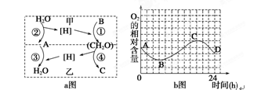
(1)a图中甲、乙生理过程所发生的场所为 、 。
(2)a图甲过程中，B在 内被消耗(答具体部位)；乙过程中，A的利用发生在该过程的第 阶段。
(3)b图中番茄植株光合作用释放的O₂量和呼吸作用消耗的O₂量相等的点是 ；该番茄植株经过一昼夜后，是否积累了有机物？ ，理由是______________________
_________________________________________________________ 。
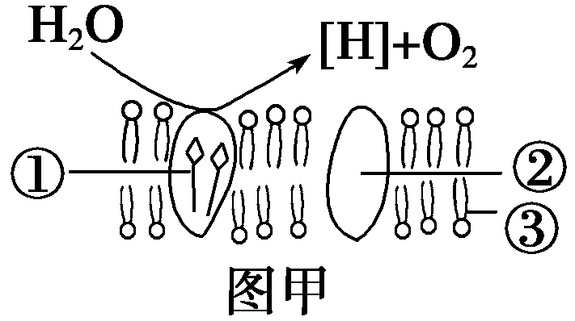
3、(20分)小麦是我国重要的粮食作物。小麦种子从萌发到幼苗形成再到发育成为成熟植株，在分子、细胞、个体水平上均发生了一系列变化。对小麦的结构及生理过程的研究有利于指导农业生产、提高粮食产量。请回答下列有关问题：
(1)图甲为小麦叶肉细胞中的一种生物膜及其所完成的一个生化反应。①、②和③三种物质中可用双缩脲试剂鉴定的是[ ] 。该生物膜上还能产生ATP，该处产生的ATP的作用是 。
(2)小麦植株进行光合作用和呼吸作用的最适温度分别为25℃和30℃。图乙是在CO₂浓度一定、环境温度为25℃、不同光照强度条件下测得的小麦叶片的光合作用强度。请据图分析：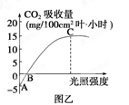

①A点时，该植物叶肉细胞产生ATP的场所是__________________。C点时，该植物的总光合速率为____________mg/100 cm²叶·小时(用CO₂吸收量表示)。C点以后限制光合作用强度继续上升的环境因素是____________。依此原理，在农业生产中可采用__________________________________具体措施提高小麦产量。
②请在图乙中用虚线绘出环境温度为30℃时光合作用强度随光照强度变化的曲线。
(3)科学家研究发现紫外光能够抑制植物生长，原因是紫外光增强植物体内吲哚乙酸氧化酶的活性，促进生长素氧化为3－亚甲基氧代吲哚，而后者没有促进细胞伸长的作用。请自选实验用具完成以下实验以验证紫外光抑制植物生长与生长素的氧化有关。
实验步骤：
第一步：取生长状况及高度均相同的小麦幼苗若干，平均分成两组。
第二步：对照组：给予适宜的可见光光照一段时间;
实验组 。
第三步：观察两组幼苗的高度并_______________________________________________。
预测实验结果： ________________________________________________________。

射洪中学高二年级第三学月月考
生物试题二卷答题卡
- 填空、解答题
1、(1) 。 (2) 。(3) 。
(4) 、 。 (5)（ ）
(6) 。
(7) 。
（8） 。
（9） 。
- I、(4)
。

。
。
II、(1) 、 。 (2) 。
(3) 、
。
3、(1) [ ] 。 。
(2)① 。 。
②
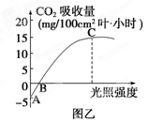
(3)第二步：实验组 。
第三步：观察两组幼苗的高度并_______________________________________________。
预测实验结果： ________________________________________________________。
射洪中学高二年级期末考试模拟考试
生物试题 参考答案
- 选择题
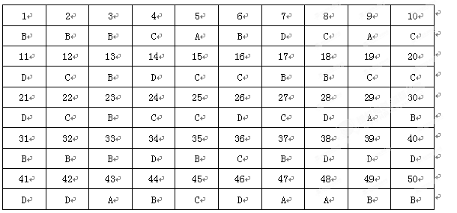
二、填空、解答题
1、 (1)碳源和氮源 (2)灭菌 (3)1．96×10⁹ (4)选择 菌落 (5)C
（6）将未接种的培养基在适宜的温度下放置适当的时间，观察培养基上是否有菌落产生。
(7)带电荷量和分子形状 （8）（9）略
2、I、(4)用蓝色和绿色玻璃纸分别包住2个烧杯，另1个不做处理(以作对照)，然后进行光照 (5)白光组(或对照组)叶片上浮的数量最多，其次是蓝光组，最少的是绿光组 温度(或光照强度)
II、 叶绿体 细胞质基质和线粒体 (2)叶绿体基质 三 (3)B、C 否 密闭装置中的氧气含量比实验前低，说明番茄植株细胞呼吸消耗的有机物总量多于光合作用合成的有机物总量，因此没有积累有机物
3、(1)② 蛋白质 为碳反应(或C₃的还原)提供能量 (2)①细胞质基质和线粒体 20 CO₂浓度 施加有机肥、合理密植(有一项即可得分)
②(如图)
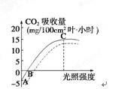
(3)实验步骤：第二步：实验组：给予同等强度的可见光和一定强度的紫外光光照相同的时间 第三步：测量两组植株中3-亚甲基氧代吲哚的含量 预测实验结果：对照组植株高于实验组，且实验组中3-亚甲基氧代吲哚含量高于对照组

